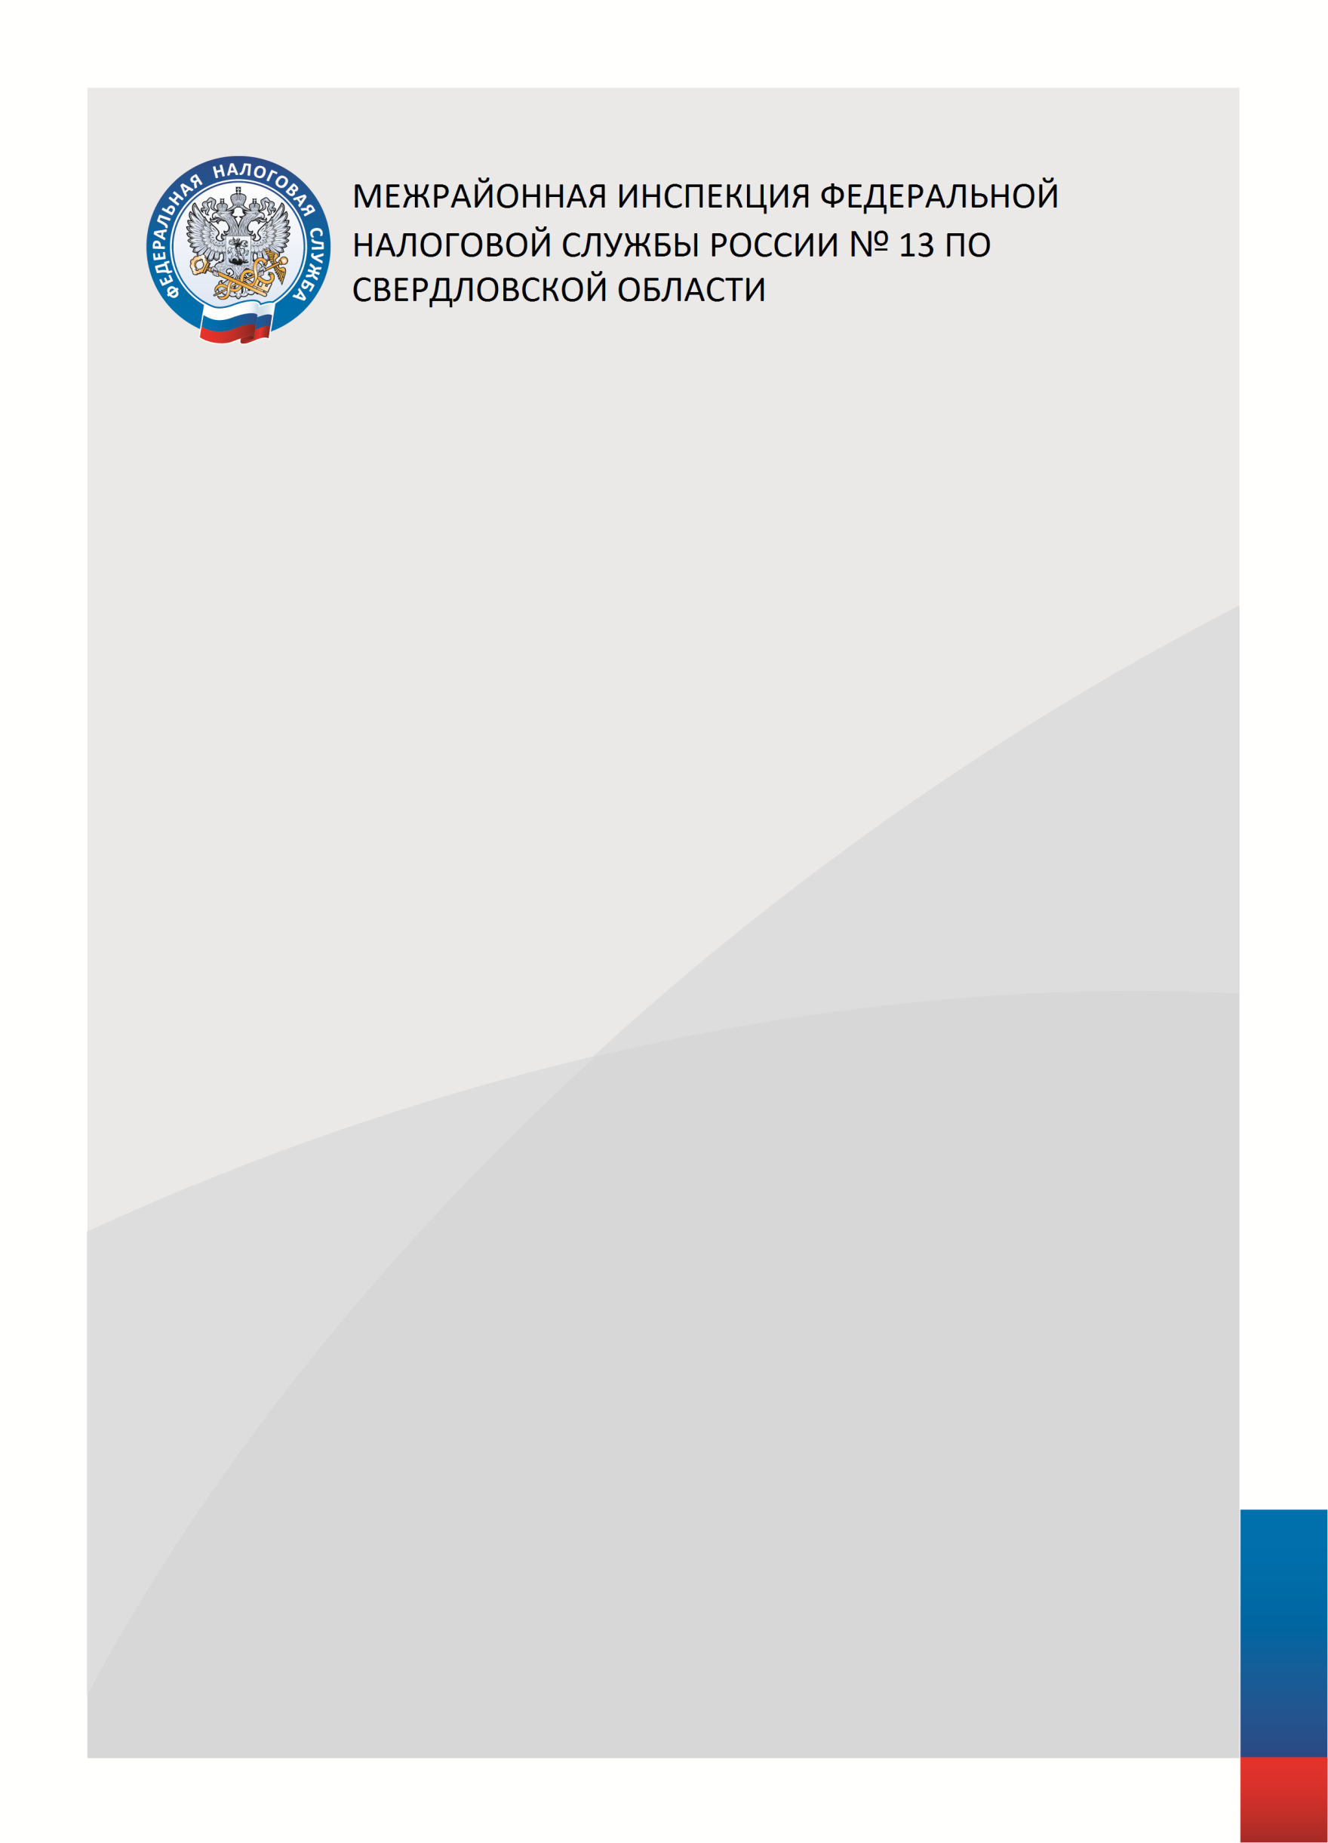

Межрайонная ИФНС России №13 по Свердловской области
приглашает принять участие в семинарах
по теме:

«Ответы на вопросы по
Единому Налоговому Счету (ЕНС)»

10 февраля 2023 года и
13 февраля 2023 года в 10:00 часов

Адрес: г. Ирбит, ул.Советская, 100 А,
4 этаж, актовый зал здание инспекции
Тел.8(34355) 65308

